附件2
第六届全国青少年无人机大赛
（哈尔滨市赛）暨第四届“飞翔的梦”
哈尔滨市青少年无人机大赛竞赛要求
一、视频录制要求
拍摄比赛过程需2个机位（即两个视频文件），分别为固定机位和移动机位，固定机位用于拍摄比赛场地全景和秒表计时器开始和截止时间特写；移动机位用于拍摄选手自我介绍、比赛器材介绍并跟随选手拍摄整个比赛过程，不得剪辑处理。
二、竞赛材料要求
1. 参赛选手报名表、比赛汇总表、参赛视频（视频格式为MP4，建议不超过5分钟）。
2．参赛器材实物正面和背面照片各一张。
3．竞赛材料全部文件大小建议不超过600MB，以录制光盘形式由各组织单位统一报送。
三、视频材料图解：

一级文件夹（区级组织单位）
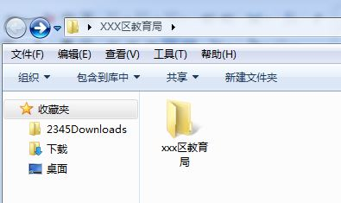

二级文件夹（校级组织单位）
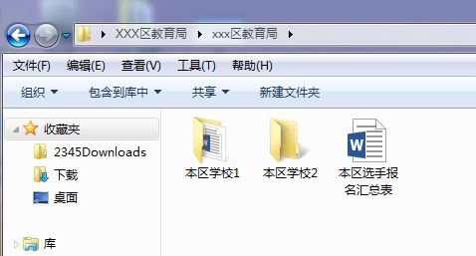

三级文件夹（参赛项目）
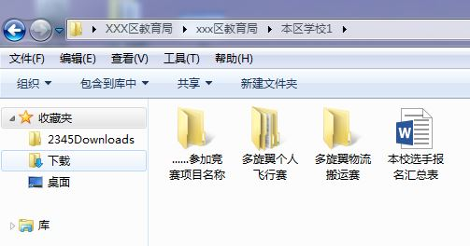

四级文件夹（参赛选手）
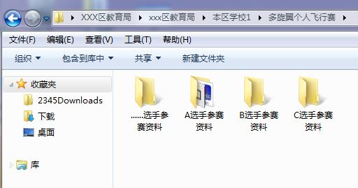

选手参赛资料内容
